МИНИСТЕРСТВО ОБРАЗОВАНИЯ И НАУКИ ДНР

ДОНЕЦКИЙ НАЦИОНАЛЬНЫЙ ТЕХНИЧЕСКИЙ УНИВЕРСИТЕТ

Кафедра ПИ

Лабораторная работа №4

по курсу: «Моделирование и анализ ПО»

на тему: «Описание поведения основных объектов с помощью диаграмм состояний и активности»

вариант №16

Выполнил студент

группы Пи-19а

Саевский Олег

Проверил:

Рычка О.В.

Ищенко А.П.

Донецк – 2021

Цель работы: научиться создавать модели поведения основных объектов системы в виде диаграммы состояний (State Diagram) и детализировать особенности алгоритмической реализации выполняемых объектом операций с помощью диаграммы деятельности (Activity Diagram).

Задание к лабораторной работе

16 Программное обеспечение для контроллера пульта управления кондиционером типа «сплит-система».

Диаграмма состояний

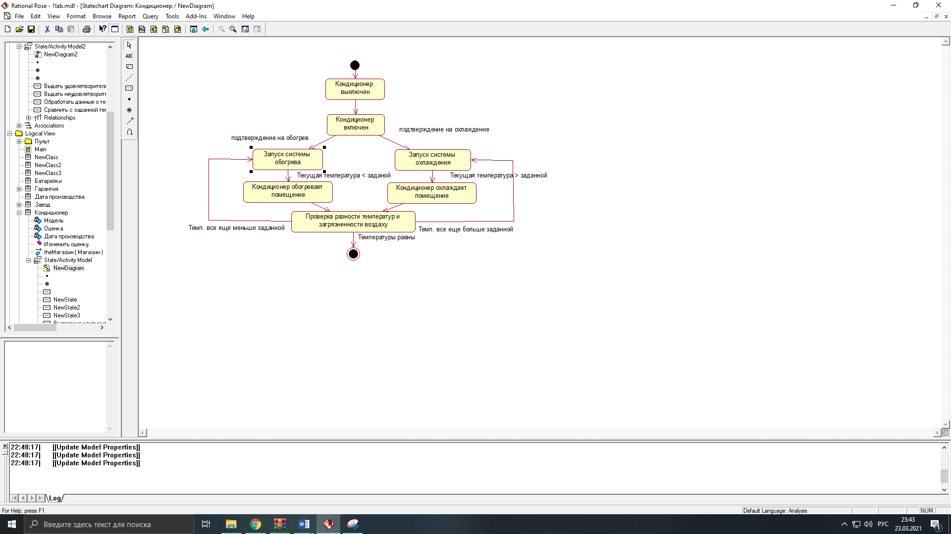

Рисунок 1 – Диаграмма состояний класса Кондиционер

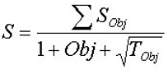

Sobj = 6 \* 4 = 24

Obj = 6

Tobj = 1

$$S=\frac{24}{1+6+ \sqrt{1}}=3$$

Диаграмма деятельности

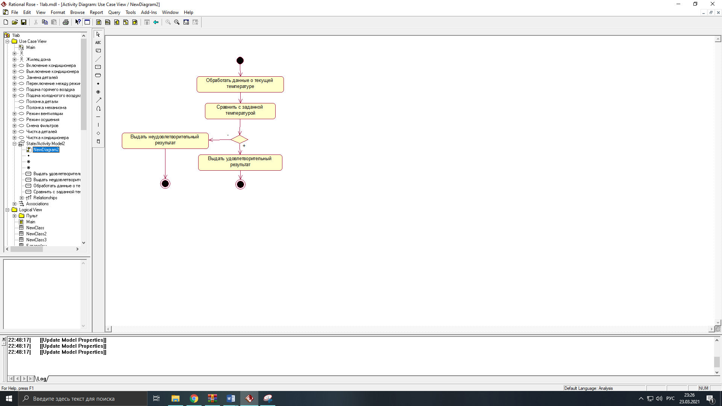

Рисунок 2 – Диаграмма деятельности проверки разности температур

Метрическая оценка диаграммы деятельности

Sobj = 4 \* 4 = 16

Obj = 4Tobj = 1

$$S=\frac{16}{1+4+ \sqrt{1}}=2,6$$